Wiklinowe koszyki na święconkę i inne wiklinowe cuda
Z wikliny tworzy się nie tylko <strong>wiklinowe koszyki na święconkę</strong>, ale również inne ładne przedmioty. Co więcej, mogą być nie tylko ładne, ale również praktyczne!

Wiklinowe koszyki na święconkę
Jeśli chodzi o wyroby z wikliny, na myśl od razu przychodzą wiklinowe koszyki na święconkę. W rzeczywistości wyrobów z wikliny jest dużo więcej i można stosować również w innych celach. Dowiedz się więcej z tego artykułu!
Wyroby wiklinowe
Wiklina to tworzywo, które uzyskujemy z młodych pędów wierzb. Po obróbce wykorzystywane one są w wikliniarstwie do wykonania koszy i innych cud, a także jako wysokoenergetyczny surowiec opałowy. W Polsce najbardziej popularnym produktem z wikliny są oczywiście koszyki, wykorzystywane z okazji Wielkanocy. Popularnością się cieszą również inne cuda z tego tworzywa, między innymi tace, kule, wózki dziecięce itp.

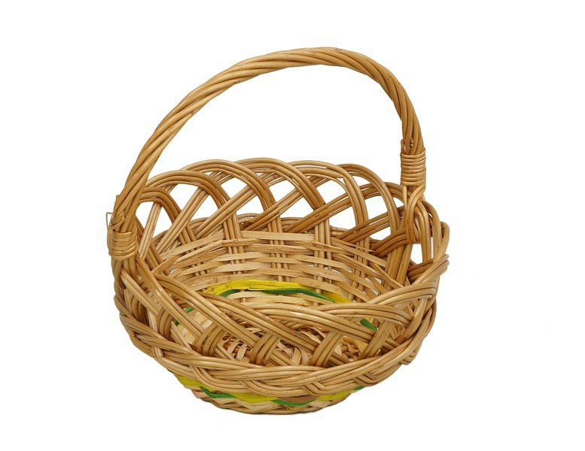
Wiklinowe koszyki na święconkę i nie tylko
Wyroby z wikliny świetnie się prezentują w rustykalnych wnętrzach i w ogródku. Mogą służyć za dekoracje, ale jak najbardziej nadają się do użytku. Na przykład, wiklinowe koszyki na święconkę świetnie się nadają do przechowywania w nich zabawek, jako oryginalne opakowanie do zestawu prezentowego oraz do spakowania smakołyków na piknik. Z kolei tace wiklinowe są idealne na pieczywo lub domowe wypieki, a kule z wikliny to oryginalne dekoracje, które świetnie wyglądają nawet w nowoczesnych wnętrzach.
Podsumowując, wyroby wiklinowe potrafią być nie tylko ładne, ale również użyteczne. Teraz kiedy coraz więcej osób stara się żyć bardziej ekologicznie, wyroby wiklinowe są jak nigdy na czasie!

